LOMBA KOMPETENSI SISWA
SEKOLAH MENENGAH KEJURUAN
TINGKAT NASIONAL XXV - 2017

Soal 6 : Perakitan, Pemrograman dan Komisioning Distribution Station

Nilai : 28
Waktu min. : peserta tercepat
Waktu maks. : 180 menit
Waktu mulai : tanda dari juri
Waktu selesai : tanda dari peserta atau tanda dari juri

Skenario
Tugas anda adalah merakit station yang komponennya belum terpasang. Station akan dijual ke pelanggan di Vietnam untuk digunakan dalam proses produksi.
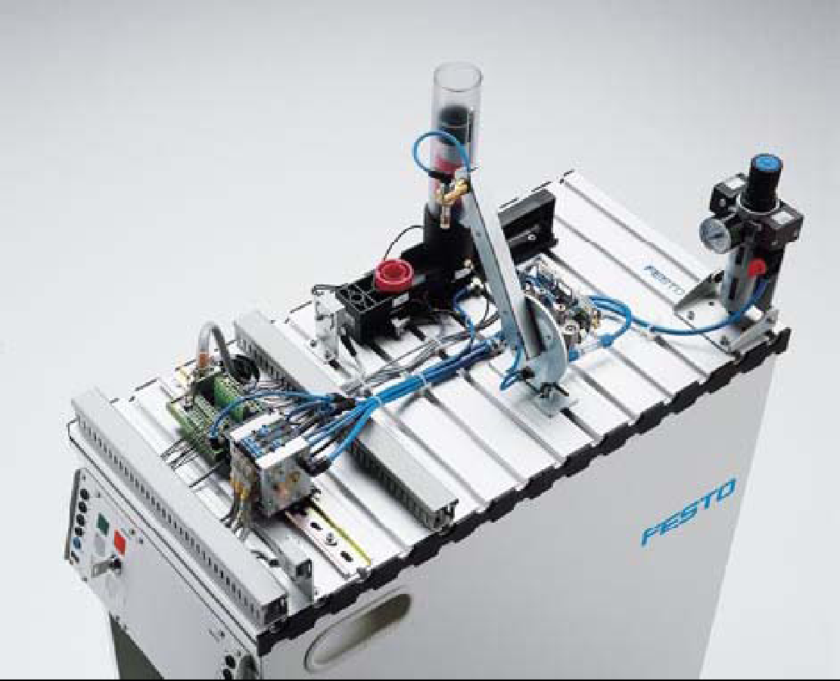

Tugas :
Rakit komponen yang belum terpasang, sambung kelistrikan dan saluran udara Distribution Station sesuai diagram kelistrikan dan pneumatik yang telah tersedia.

Rancang programnya untuk membantu pelanggan yang bertugas di station tersebut.

Tugas anda dikatakan selesai jika:
- Komponen telah terakit semuanya pada station, termasuk sambungan kelistrikan dan pneumatik. Penilaian dengan menggunakan kotak simulasi.
- Program hasil rancangan dipindahkan ke dalam PLC dengan benar. Penilaian dengan menggunakan PLC.
Sistem akan dikirim ke pelanggan dengan segera setelah selesai. Anda tidak mempunyai kesempatan untuk memperbaikinya lagi.

Posisi awal
- Stack magazine mundur (silinder maju)
- Changer module di posisi stack magazine
- Vacuum off
- Tidak ada benda di station distributing

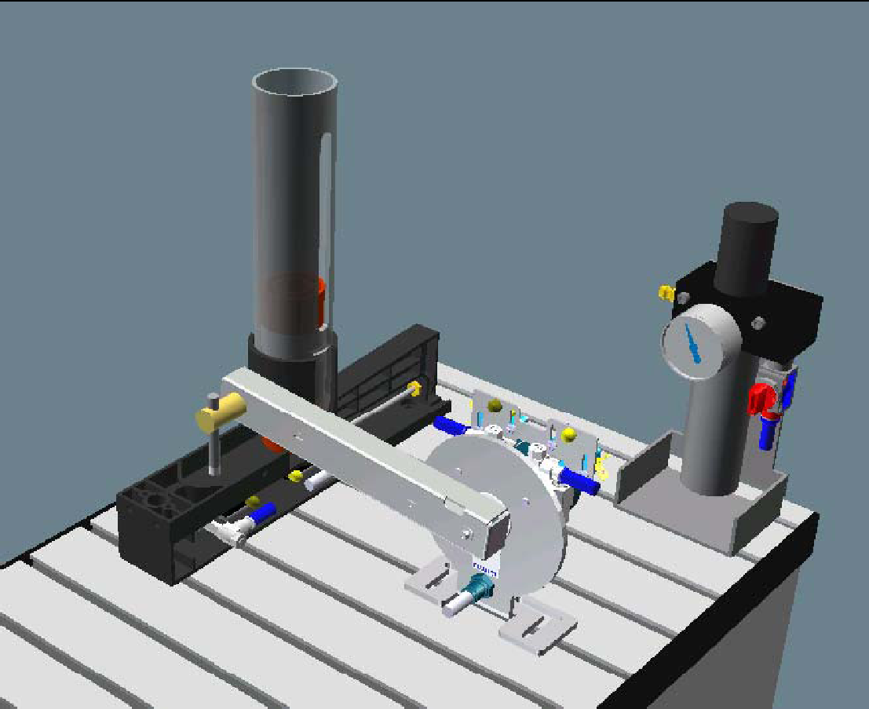

Dokumentasi Yang Diperlukan :
- Diagram rangkaian elektrik untuk distribution station
- Diagram rangkaian pneumatik untuk distribution station
- Diagram rangkaian control panel
- Profesional Practice.

Distribution Station :
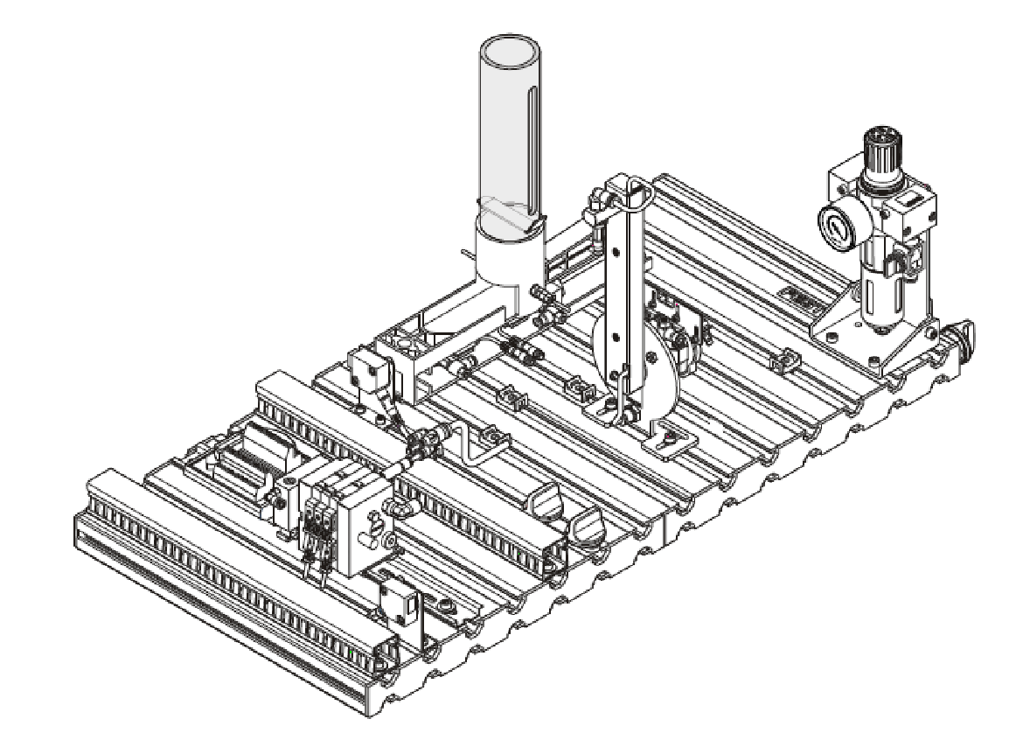

Pandangan atas :
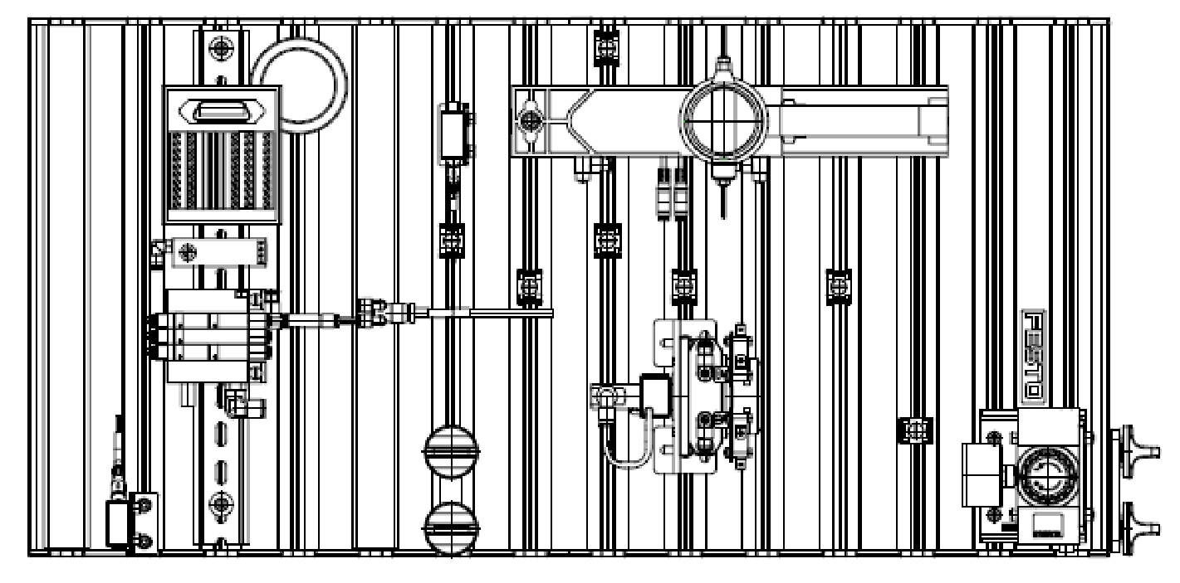

Pandangan depan :
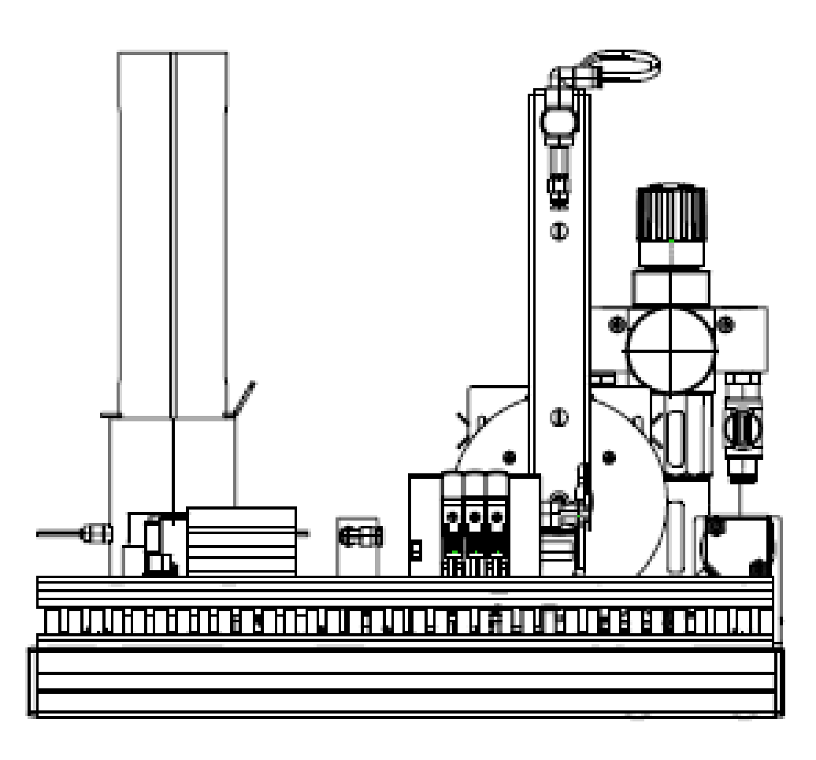

Pandangan samping :
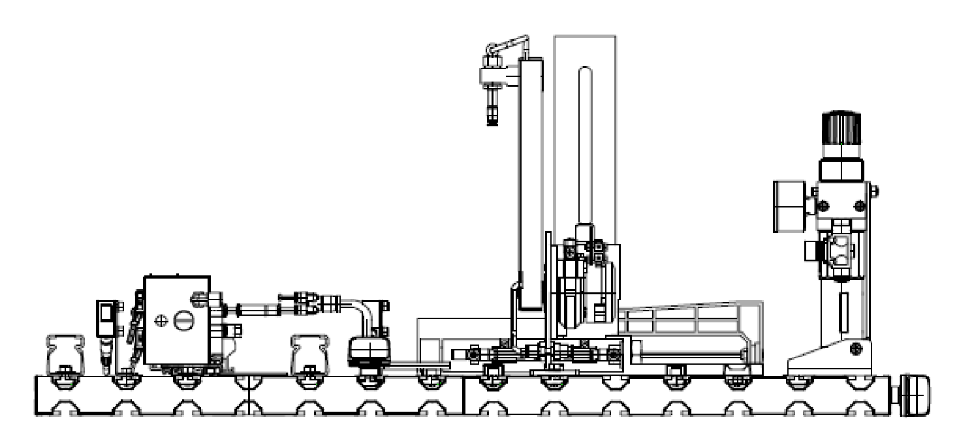

Changer module : Stack magazine :
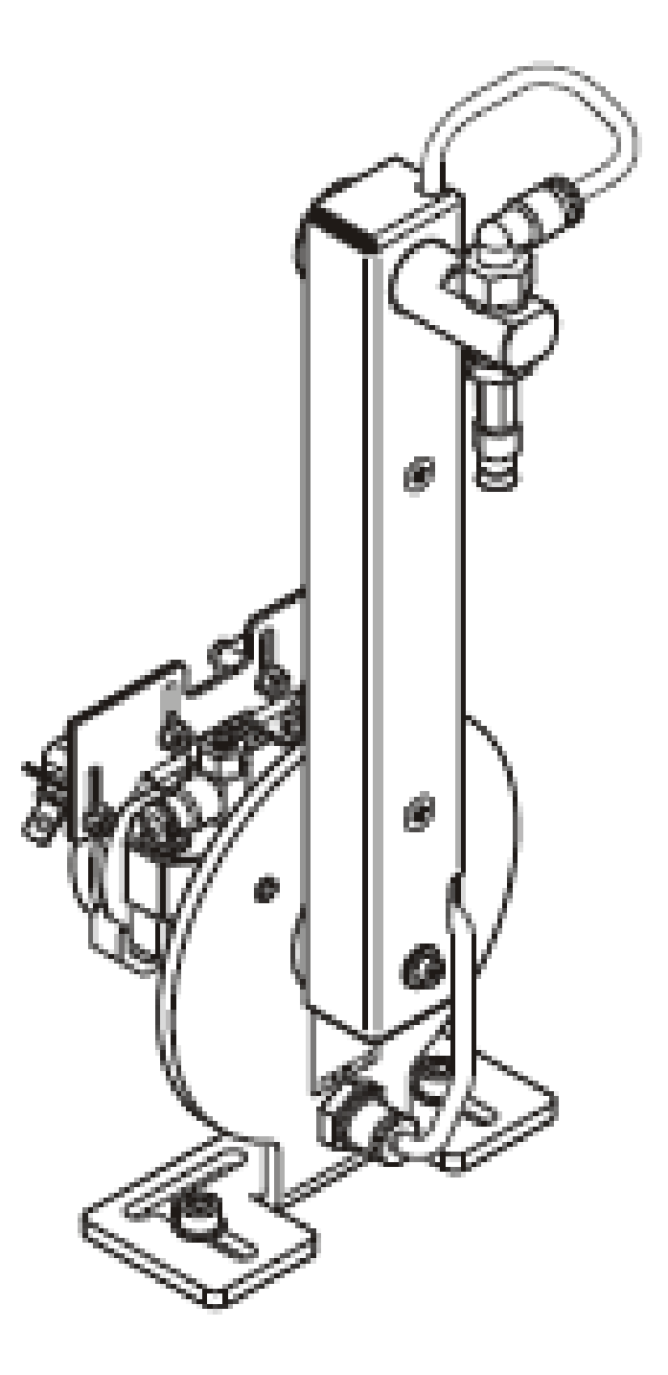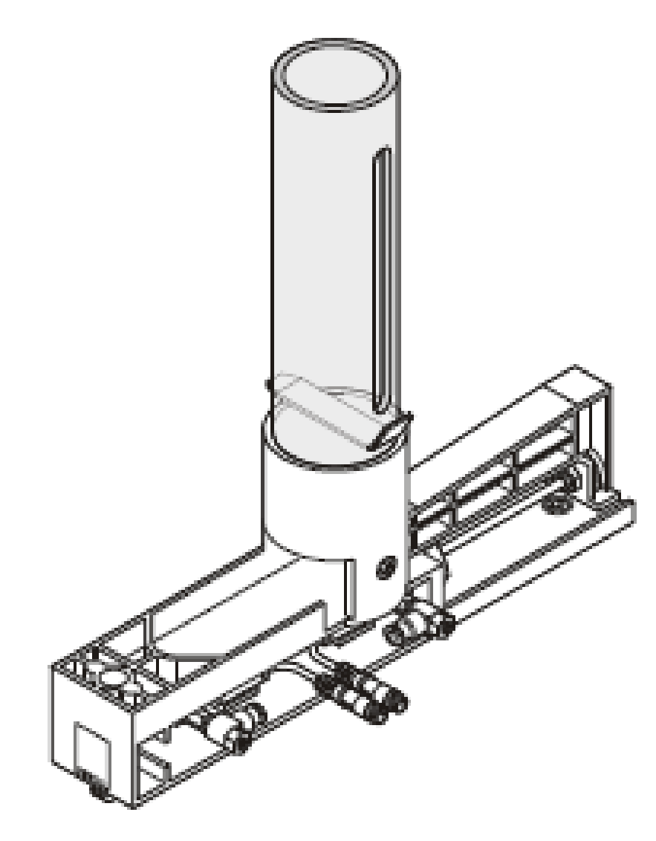

Catatan:
Saat lomba Fungsi Mesin Distributing Station dapat berubah (tergantung peralatan yang disediakan).

Membawa sendiri Touch Panel disesuaikan dengan PLC yang digunakan peserta

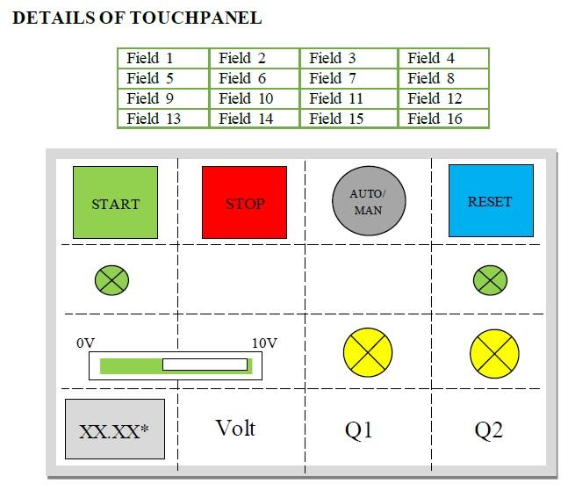
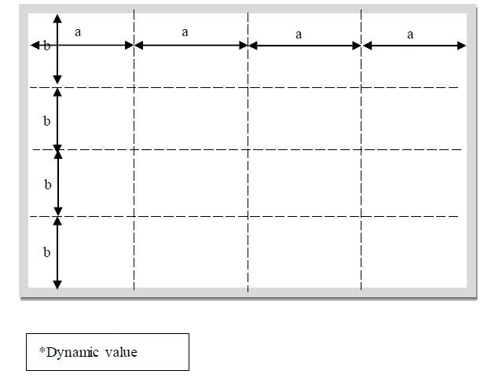

LEMBAR PENILAIAN

Soal : Perakitan, Pemrograman dan Komisioning

No / Nama Peserta : _________ / ___________________________________
Waktu aktual : __________________
Waktu minimum : peserta tercepat ( menit )
Waktu maksimum : 180 menit

- Fungsi station diuji dengan kotak simulasi
Uraian |  |  | Penilaian | Nilai maksimum
Fungsi station diuji dengan kotak simulasi
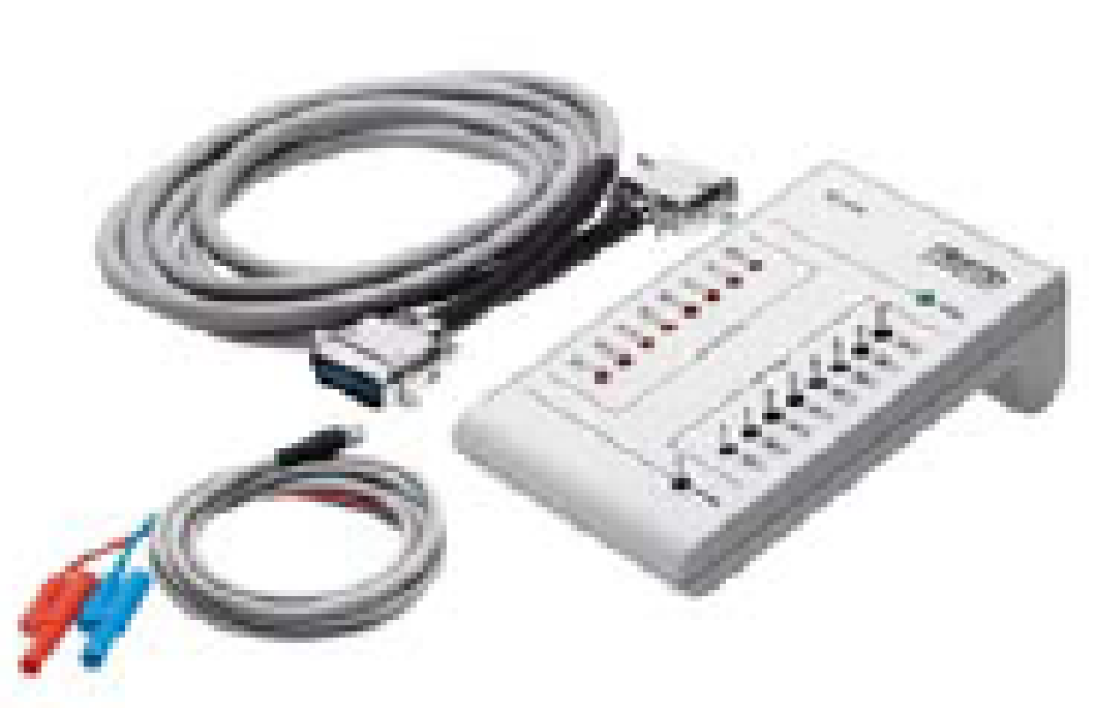

Persiapan : hubungkan terminal I/O dengan kotak simulasi
Connector I/O Terminal (OUT) |  | Comment  signal 1 indicates
Connector I/O Terminal (IN) | Comment  signal 1 indicates
Total dengan kotak simulasi

- Fungsi mesin diuji dengan PLC
Uraian | Penilaian | Nilai maksimum
Fungsi station diuji dengan PLC yang terkoneksi dengan Touch Panel (HMI)
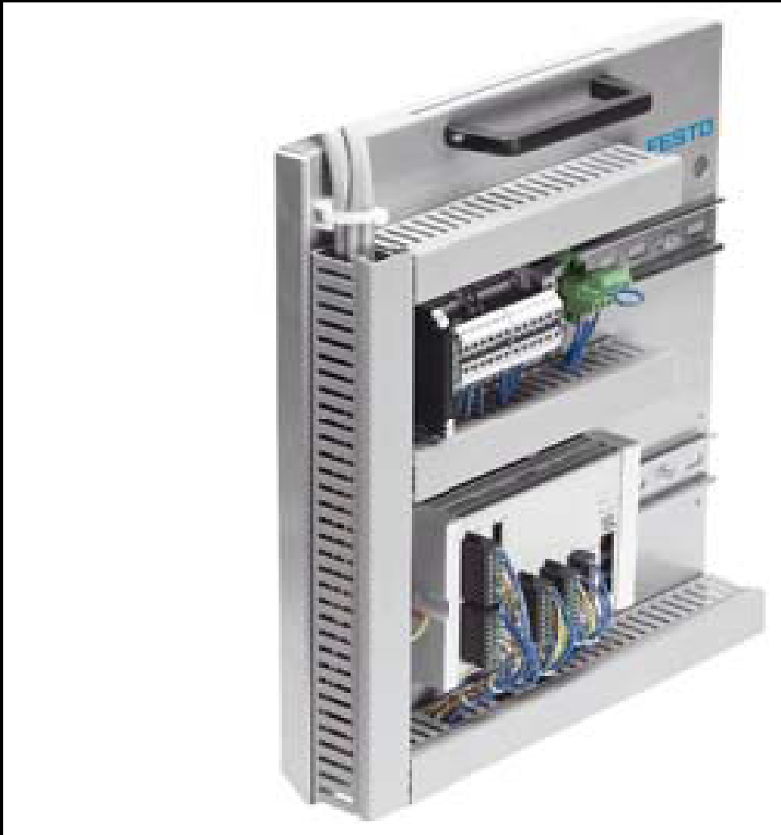
Persiapan: sambung PLC ke terminal I/O, start PLC,Switch key pada posis AUTO, suplay udara open, swivle arm berada di antara sensor
- Tekan Auto pada Touch Panel
- Release Auto pada Touch Panel
- Identifikasi benda habis
- Identifikasi terjadi error
Total

* Red, black, silver or transparent pot will be chosen by the evaluation team
** At any time only one lamp of the signal column is on
*** End of Evaluation

Description |  | Evaluation | Maximum evaluation
Professional practice  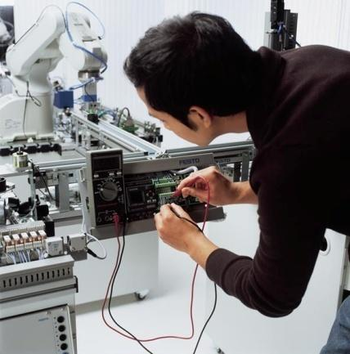 |  | List of Professional Practice will be checked in samples
PP item no. | Not fulfilled
*
*
*
*
*
Professional Practice total |  |  | 2

- Waktu
Waktu | Nilai | Nilai maks. (4)
Nilai waktu = (waktu maks. – waktu aktual) x 4 / (waktu maks – waktu min) |  | Maks. 4
Total |  | 4
- Nilai Total
Nilai Total | Nilai | Nilai maks. (28)
Fungsi station diuji dengan kotak simulasi |  | 4
Fungsi station diuji dengan PLC |  | 18
Waktu |  | 4
Professional practice |  | 2
Total |  | 28

Juri,

